ПОРЯДОК ПРЕДОСТАВЛЕНИЯ АРЕНДНОГО ЖИЛЬЯ

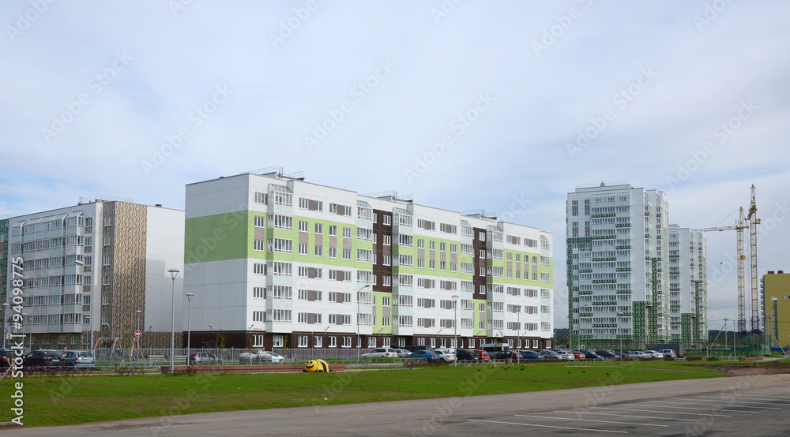

Порядок предоставления гражданам жилых помещений арендного жилья регулируется Жилищным Кодексом Республики Беларусь, постановлением Совета Министров Республики Беларусь от 31.12.2014 № 1297 «О предоставлении арендного жилья» и другими нормативными правовыми актами.
Информация о наличии арендного жилья (место нахождения, количественный и качественный состав, характеристика, уровень благоустройства, размер платы за пользование) и о сроке обращения за его предоставлением размещается на официальном сайте Климовичского районного исполнительного комитета (klimovichi.gov.by) в рубрике «Жителям», «Арендное жилье». Срок обращения за предоставлением арендного жилья устанавливается в размере 15 календарных дней со дня размещения информации, по вновь построенным жилым помещениям 5 рабочих дней.
После размещения информации на сайте райисполкома, Вы имеете право обратиться в службу «Одно окно» райисполкома (пл. 50 лет Великого Октября, 2) с соответствующим заявлением. При себе необходимо иметь паспорт или иной документ, удостоверяющий личность.
По истечении срока обращения общественная комиссия по жилищным
вопросам при Климовичском райисполкоме рассматривает поступившие заявления и принимает решение о предоставлении арендных жилых помещений гражданам, состоящим на учете нуждающихся в улучшении жилищных условий, в порядке очередности исходя из даты постановки на учет. В случае отсутствия заявлений граждан, состоящих на учете нуждающихся в улучшении жилищных условий, данные жилые помещения предоставляются гражданам, не состоящим на таком учете, в порядке очередности поступления заявлений.

Обращаем внимание, что отдельный учет граждан, желающих получить арендное жилье, в Климовичском райисполкоме не ведется.
Арендное жилье предоставляется гражданам за плату во временное владение и пользование на условиях договора найма арендного жилья. Наниматель арендного жилья вносит плату за пользование арендным жильем, плату за жилищно-коммунальные услуги и возмещает расходы на электроэнергию в соответствии с законодательством и договором найма арендного жилья.
Договор найма арендного жилья заключается на срок, не превышающий
5 лет, если иное не установлено законодательными актами и подлежит обязательной регистрации в Климовичском райисполкоме.
Также обращаем внимание, что в случае получения арендного жилья, достаточного по площади на всех членов семьи нанимателя такого жилья, граждане снимаются с учета нуждающихся в улучшении жилищных условий.
Консультацию можно получить в отделе жилищно-коммунального хозяйства Климовичском райисполкоме (каб. № 303).
тел. 80224477813

